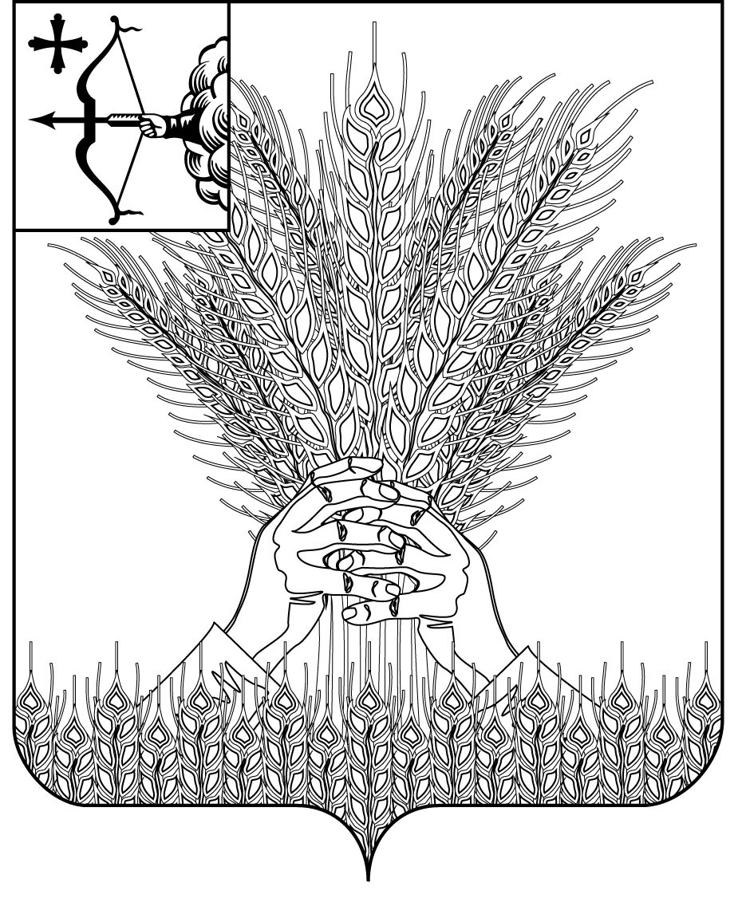

РОССИЙСКАЯ ФЕДЕРАЦИЯ

ДУМА КИКНУРСКОГО МУНИЦИПАЛЬНОГО ОКРУГА
КИРОВСКОЙ ОБЛАСТИ
первого созыва

РЕШЕНИЕ

16.12.2020 № 6-73
пгт Кикнур

О назначении на должность председателя контрольно-счетной
комиссии Кикнурского муниципального округа Кировской области
Рассмотрев внесенную главой муниципального образования Кикнурский муниципальный округ Кировской области Галкиным С.Ю. кандидатуру Кузнецовой Ирины Леонидовны на должность председателя контрольно-счетной комиссии Кикнурского муниципального округа Кировской области и в соответствии со ст. 3 Положения о контрольно-счетной комиссии Кикнурского муниципального округа Кировской области, утвержденного решением Думы Кикнурского муниципального округа от 07.10.2020 № 2-23, Дума Кикнурского муниципального округа РЕШИЛА:
1. Назначить на должность председателя контрольно-счетной комиссии Кикнурского муниципального округа Кировской области Кузнецову Ирину Леонидовну.
2. Настоящее решение вступает в силу с 01 января 2021 года.
Заместитель председателя Думы
Кикнурского муниципального округа А.П. Прокудин

